La bataille navale

Nombre de joueurs :
- 2 joueurs

But du jeu :
- Il faut être le premier à couler tous les bateaux et le sous-marin de l’adversaire

Matériel :
- une photocopie des deux grilles
- un feutre gris et un feutre rouge, règle

Déroulement :
- Chaque joueur place ses bateaux horizontalement ou verticalement sur les nœuds du quadrillage, comme indiqué sur le modèle de leur grille.
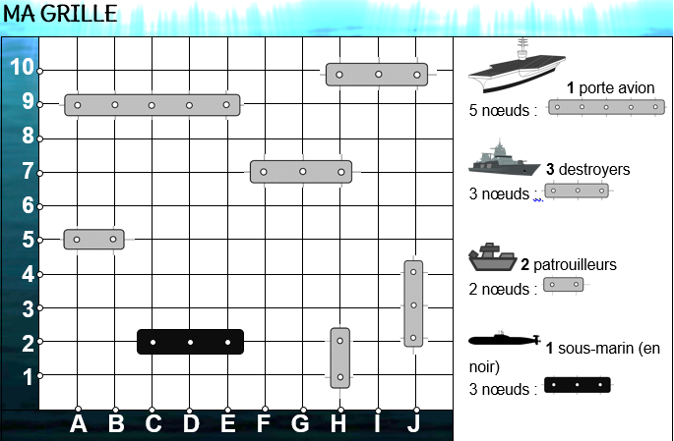
- A son tour, le joueur a deux possibilités :
1/ Il annonce des coordonnées, par exemple (A,5). Il peut se passer deux choses :
* L’adversaire annonce « Dans l’eau ! » : il met alors une croix en noir sur le nœud correspondant sur « la grille de mon adversaire ».
* L’adversaire annonce « Touché, coulé ! » et annonce toutes les coordonnées de son bateau. Dès qu’il est touché, un bateau est totalement coulé. On met alors une croix rouge sur le nœud correspondant sur « la grille de mon adversaire ». Le sous-marin doit être touché sur ses trois parties avant d’être coulé !

2/ Le joueur dispose d’une autre possibilité : il peut tirer une torpille avec son sous-marin.
Cela consiste à annoncer une première coordonnée, qui est celle d’une partie de son sous-marin, par exemple (C ;2) puis annoncer un point de destination, par exemple (E ;10). Il trace alors le segment entre ces deux points. Tous les bateaux qui sont traversés par le segment sont directement coulés et l’autre joueur annonce les coordonnées des bateaux touchés.
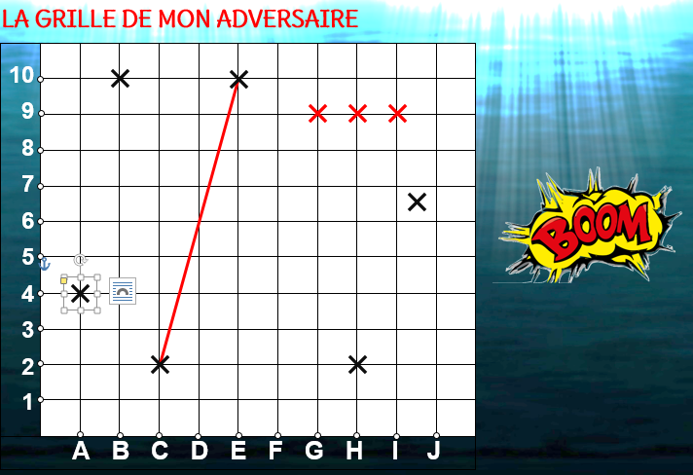
Utiliser son sous-marin est très efficace mais cela donne aussi une des coordonnées du sous-marin. Une fois qu’il a été joué, il faut continuer jusqu’à ce qu’il soit coulé !
Fin du jeu : Le jeu s’arrête lorsque tous les bateaux de l’adversaire ont été coulés.



